استمارة تعريف بعضو هيئة تدريسية
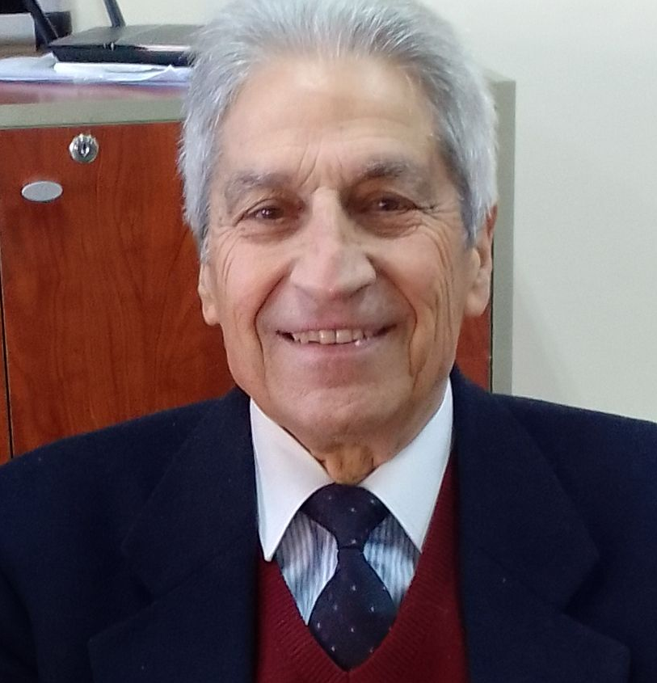 | الكلية: العلوم التطبيقية
 | الاسم: أ.د. فايز ذياب فلوح
 | المرتبة العلمية: أستاذ
الاختصاص: الكيمياء العضوية
اسم الجامعة : جامعة مونبيليه / المدرسة الوطنية العليا للكيمياء
عنوان الجامعة: فرنسا – مدينة مونبيليه
 | الصفة العلمية أو الإدارية: عضو هيئة تدريسية – رئيس قسم الكيمياء
الاهتمامات العلمية والبحثية: الاهتمام البحثي العلمي في مجال الكيمياء العضوية

